Ist Personalisierung im Netz automatisch gefährlich?
Personalisierung ist gefährlich, wenn sie allein einer kapitalistischen Logik der Profit- und Datenmaximierung folgt. Wenn z.B. Google dazu gezwungen würde, personalisierte Verkehrsdaten nur ohne Rückschlussmöglichkeit auf ein Individuum zu verarbeiten, wären die sich daraus ergebenden Analysemöglichkeiten ein Segen für z.B. die dynamische Steuerung von Verkehrssystemen.
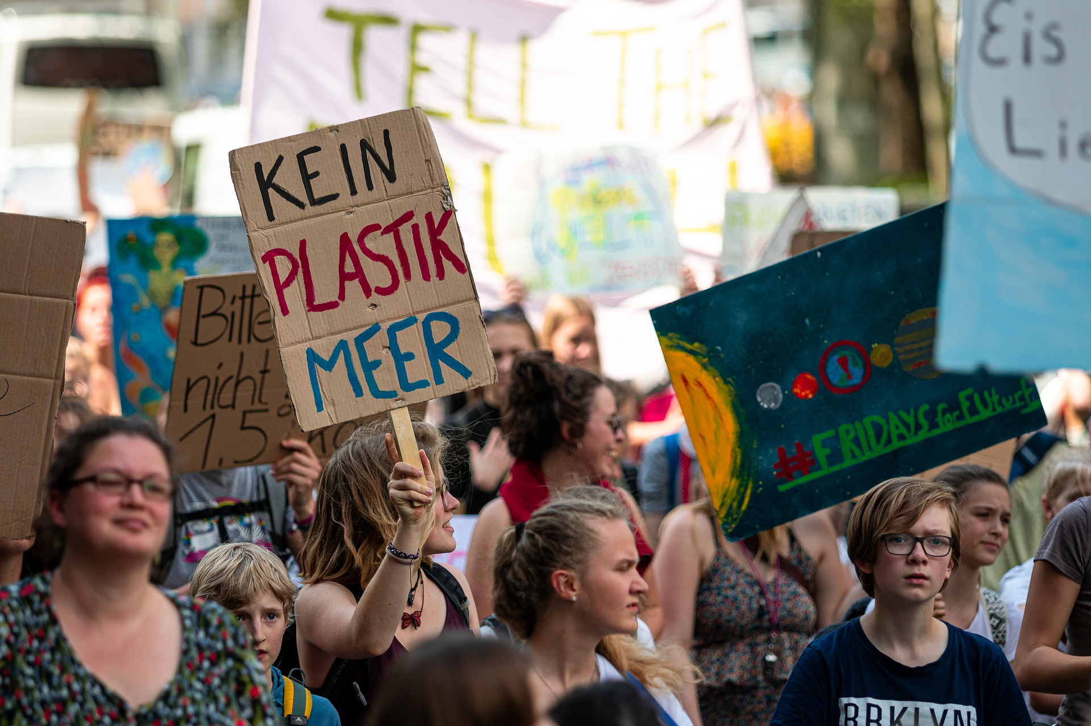 Bild von Dominic Wunderlich, pixabay
Die Fridays4Future-Bewegung ist eine Bewegung, die durch soziale Netzwerke entstanden ist und die sich durch sie organisiert und am Leben hält - auch durch Algorithmen und personalisierte Daten. Das heutige Netz leistet auch sonst auf vielfältige Art und Weise einen Beitrag zur Demokratisierung von Gesellschaft. Dadurch dass das Netz eines freies Publikationsmedium ist, wurden auch viele Verfehlungen staatlicher Organisationen oder von Konzernen publik und einer breiteren Öffentlichkeit überhaupt erst zugänglich - vor allem in den letzten Jahren.
Medizinische Daten ermöglichen schon heute wesentlich verfeinerte Diagnose- und Heilungsmethoden. Soziale Netzwerke können auch durch Personalisierung Horte des Wissenstransfers werden, in denen Menschen zusammengebracht werden, die vorher nie voneinander gewusst hätten - z.B. im Bereich der Wissenschaften, der Kunst, der Politik. In diesem idealisierten Modell würde das Netz zurückkehren zur Phase des Graswurzelvertrauens, allerdings erheblich aufgewertet durch personalisierte Algorithmen, die z.B. Menschen gleicher Interessen noch effektiver zusammenführen.
Alte und lokal gebundene Menschen erhalten durch die sozialen Medien wieder einen Zugriff auf die Welt. Sie können z.B. Anteil an der Entwicklung ihrer Kinder und Enkelkinder nehmen, was vor dem personalisierten Internet in dieser Form kaum möglich erschien.
Nicht das personalisierte Internet bereitet uns heute Probleme, sondern die ihm innewohnende kapitalistische Marktlogik. Und diese Problematik erstreckt sich nicht allein auf den Bereich des Internets: Gängige Marktlogiken verhindern ebenso einen rationalen Umgang mit Pandemien oder der Klimakrise.
 |  | 

